Φύλλο εργασίας για τα chat room, την ανεξέλεγκτη δημοσίευση προσωπικού περιεχομένου και την εξάρτηση από το Διαδίκτυο

Όνομα:……………………………………………………………
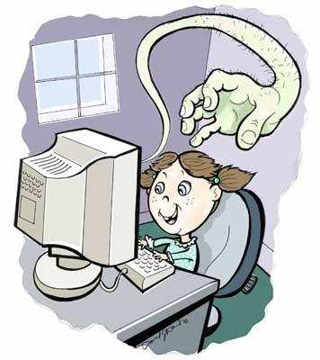

1. Αυτοί που γνωρίζουμε στο διαδίκτυο λένε πάντα την αλήθεια; ΝΑΙ / ΟΧΙ

2. Τι κάνω, αν κάποιος διαδικτυακός φίλος μου ζητήσει να κρατήσω τη φιλία μας μυστική; …………………………………………………………………………………………………………………………………… …………………………………………………………………………………………………………………………………… …………………………………………………………………………………………………………………………………..

3. Κάποιος μου στέλνει μέσω του Διαδικτύου ένα απρεπές μήνυμα ή μια απρεπή εικόνα ή με παρενοχλεί. Τι πρέπει να κάνω; …………………………………………………………………………………………………………………………………… …………………………………………………………………………………………………………………………………… …………………………………………………………………………………………………………………………………..

4. Είναι καλό να δημοσιεύω στο Διαδίκτυο εικόνες με την οικογένειά μου και τους φίλους μου; …………………………………………………………………………………………………………………………………… …………………………………………………………………………………………………………………………………… …………………………………………………………………………………………………………………………………..

5. Πόσο χρόνο πρέπει να ξοδεύω στο Διαδίκτυο; Υπάρχουν ασχολίες πιο σημαντικές από αυτό; Αν ναι, ποιες είναι αυτές; …………………………………………………………………………………………………………………………………… …………………………………………………………………………………………………………………………………… …………………………………………………………………………………………………………………………………..
Σκορ: ………………………………

